Игровое физкультурное занятие в группе раннего возраста по сказке

*КОЛОБОК*

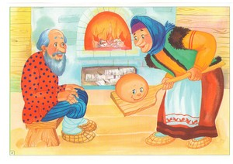

Автор-составитель: Гурова С.В., воспитатель группы раннего возраста ГБОУ детского сада №2564
ВОСПИТАТЕЛЬНЫЕ ЗАДАЧИ:
-вызвать у детей эмоциональный отклик на игровое занятие и желание участвовать в нем;
-учить детей играть вместе, не толкая и не обижая друг друга;
-учить более ловких детей помогать другим малышам;
-учить детей сочувствовать и сопереживать сказочному персонажу;
ОБРАЗОВАТЕЛЬНЫЕ ЗАДАЧИ:
-учить детей слушать речь воспитателя;
-развивать цветовое восприятие;
-развивать внимание;
ДВИГАТЕЛЬНЫЕ ЗАДАЧИ:
-побуждать детей бегать в разных направлениях;
-закреплять навыки детей в ходьбе стайкой за воспитателем;
-продолжать учить детей подпрыгивать на двух ногах;
-учить детей бегать и останавливаться по сигналу воспитателя;
МАТЕРИАЛ К ЗАНЯТИЮ:
-мягкие игрушки или игрушки-бибабо: ЗАЯЦ, ВОЛК, МЕДВЕДЬ, ЛИСА; КОЛОБОК (можно использовать большой желтый мяч);
-длинная веревка (5-7 метров);
-цветные обручи большого размера;
-мячи среднего размера по количеству детей;
-иллюстрации к сказке;
ПРИМЕЧАНИЕ:
-Все игры должны быть хорошо знакомы детям;
-Лучше это занятие проводить весной вместе с физруком или другим воспитателем;
ХОД ЗАНЯТИЯ:

Дети сидят на скамейке, воспитатель начинает рассказывать сказку:
-Жили-были дед и баба на полянке у реки,
И любили очень-очень на сметане колобки.
Бабка тесто замесила, колобка она слепила,
В печь его поставила, там его оставила.
Вышел он румян, пригож и на солнышко похож.
Он остыть хотел немножко и улегся на окошко.
Но не смог он там лежать, захотел он убежать.

Воспитатель предлагает детям отправиться вслед за Колобком. Дети в спокойном темпе идут стайкой за воспитателем.

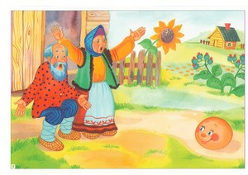
-Колобок- румяный бок покатился он в лесок,
А в лесочке—Зайка, Зайка-побегайка.

Хороводная игра “ Зайка”

Дети становятся в круг, держась за руки. В центре круга сидит грустный ЗАЙКА.

Дети поют и делают движения вместе с воспитателем:
-Зайка, зайка! Что с тобой?
Ты сидишь совсем больной.
Ты вставай, вставай, скачи!
Вот морковку получи! (2 раза)
Получи и попляши!

Все дети подходят к ЗАЙКЕ и дают ему воображаемую морковку. ЗАЙКА берёт морковку, делается весёлым и начинает плясать. А дети хлопают в ладоши, пляшут и скачут.

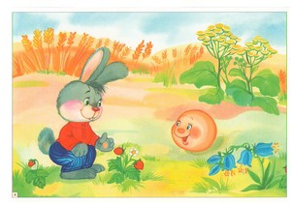
-Убежал наш Колобок, покатился круглый бок,
За пригорком Волк сидит и на Колобка глядит.

Игра "Волк, не догонишь! "

На земле или на полу кладут разноцветные обручи, “воспитатель показывает каждому ребенку где его обруч-домик (в одном обруче могут находиться до 3-х детей) . Воспитатель объясняет правила — в начале игры дети стоят в обручах-домиках, ВОЛК спрятался. По сигналу воспитателя дети начинают движение— выбегают из обручей, бегают, кружатся. Как только ВОЛК выйдет из своего укрытия, дети с криком : “ВОЛК, не догонишь!” бегут в свои обручи-домики.

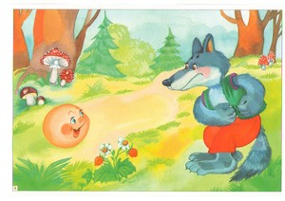

-Вот он, вот он… не догнать, Колобка нам не поймать.
Покатился он с дороги и скатился прям в берлогу.
А в берлоге спит Медведь, как начнет он вдруг реветь…

Игра “ У Медведя во бору”

Дети сидят на скамейке, в центре площадки или зала сидит МЕДВЕДЬ (как будто, спит), дети вместе с воспитателем начинают движение со словами:

-У Медведя во бору грибы- ягоды беру,
А Медведь не спит и на нас глядит.
Корзинка опрокинулась, Медведь за нами кинулся!

МЕДВЕДЬ просыпается, начинает ловить детей. Дети убегают от МЕДВЕДЯ и снова садятся на скамейку.

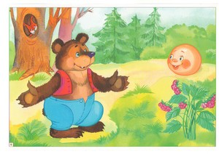
-Убежал наш Колобок, укатился круглый бок.
Круглый да румяный, прямо на поляну,
Где ждала его Лиса, рыжая краса.
Стал наш Колобок играть и с Лисою мяч бросать.
Бросим тоже мы мячи.
-Лисонька, лови, скачи!

Игра “Бросай мяч вперед!”

Каждому ребенку раздаются мячи, дети встают за линию (можно положить веревку), по сигналу воспитателя дети бросают мячи, бегут за мячом, а ЛИСА старается схватить мяч. Дети берут свои мячи и возвращаются с мячом за веревку.

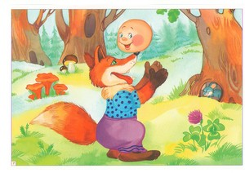

-Шутки не шути с Лисой,
А беги скорей домой!

